Nama : Achmad Anval Adhiem Allain / 244107020039

Kelas : TI – 1B / 02

Percobaan 1

1. Pada program ini hanya menghitung tahun yang habis di bagi 4 dan tidak habis di bagi 100 sebagai tahun kabisat serta tidak mempertimbangkan bahwa jika tahun tersebut habis di bagi 400,maka itu merupakan tahun kabisat.

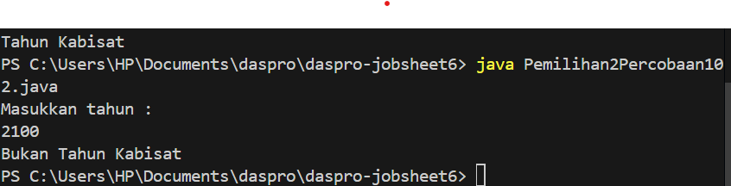

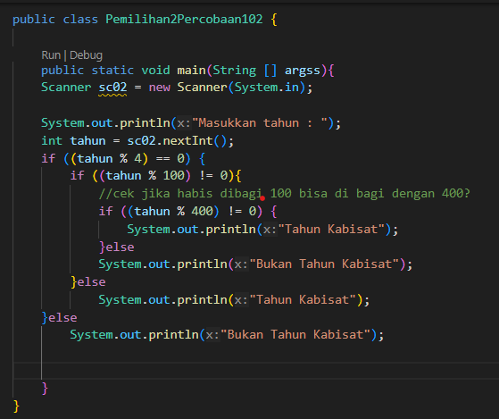

4.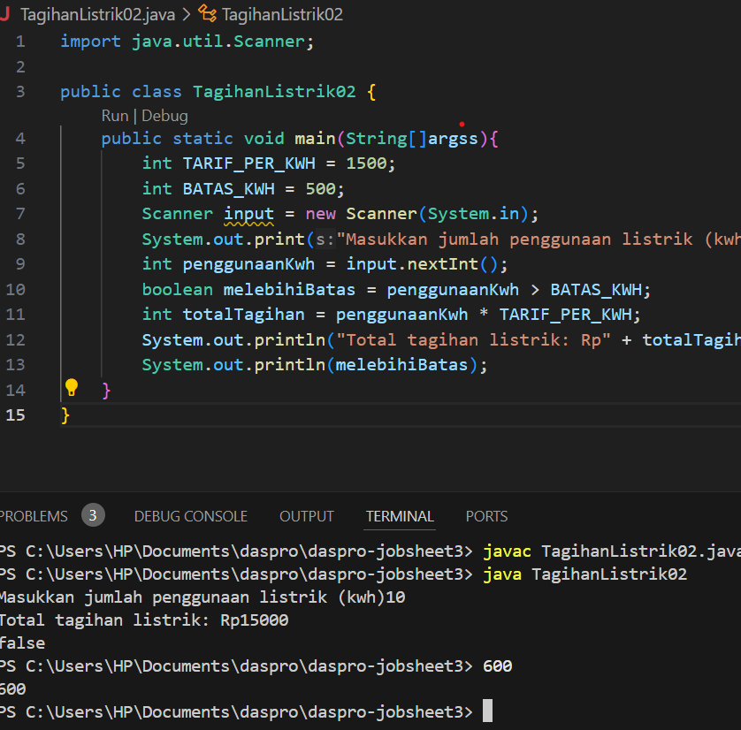

Pertanyaan 2

1. Berfungsi untuk meghiraukan antara huruf kecil dan huruf besar
2. Equals() : harus memasukkan jawaban yang sama seperti di dalam program

equalsIgnoreCase() : meghiraukan besar atau kecilnya huruf yang penting jawabanya sama

1. Berfungsi untuk menjalankan program di baris selanjutnya sehingga tidak berhenti mengeksekusi pada baris Pilihan_menu
2. 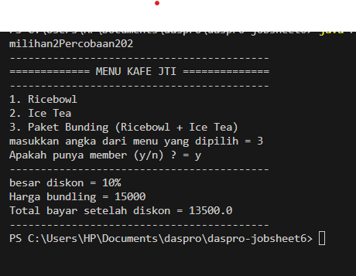

Pertanyaan 3

1. Berguna untuk menyimpan perhitungan dari hasil perhitungan yang berada dalam tanda kurung kedalam tipe data int
2. 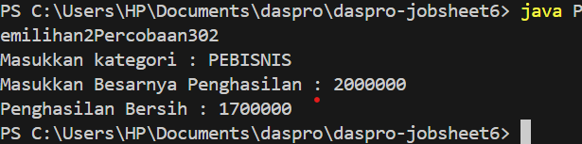

Berguna untuk menghiraukan besar kecilnya huruf agar bisa di eksekusi

1. Digunakan untuk membandingan dua tipe data string dan harus sama besar kecilnya huruf untuk bisa di eksekusi

Tugas

